工业互联网平台的演进路径、核心能力建设及应用推广
李 君，邱君降
（国家工业信息安全发展研究中心，北京 100040）
摘要：发展工业互联网平台是构筑现代化产业体系的重要支撑，也是加快制造强国和网络强国建设的关键抓手。针对我国工业互联平台在建设探索期面临的发展路径不清、核心功能不明确和规模化应用难度大等挑战，首先提出工业互联网平台成熟度演进路径，将平台分为建设起步、功能完备、应用拓展、专业深耕和生态繁荣5个发展等级；其次，从技术和管理两个层面入手，明确推动平台迭代演进应着力建设的5项核心功能，以及应遵循的6方面运营管理要点；最后，针对平台应用推广，进一步为政府、行业组织、企业和研究机构等主体提供相关对策建议。
关键词：工业互联网平台；成熟度演进路径；建设与推广；平台运营管理
中图分类号：F403；TP399；G301 文献标志码： A 文章编号：

Evolution Path, Core Capability Construction and Application of
Industrial Internet Platform
Li Jun，Qiu Junjiang
(China Industrial Control Systems Cyber Emergency Response Team, Beijing 100040, China)
Abstract：Developing industrial internet platform is an important support for modern industrial system establishment, and also the key means to accelerate the building of a nation with strong manufacturing power and network power. Aiming at the challenges faced by China’s industrial internet platform, this paper firstly presents a maturity evolution path of industrial internet platform including five development levels, which including namely construction starting, function complete, application extending, application deepening and ecology prospering; then, from technology aspect and management aspect, five core functions and six operation and management key points are clarified respectively, which are highly needed to promote the evolution of industrial internet platform; finally, aiming at the application and promotion of the platform, this paper further provides relevant countermeasures and suggestions for the government, industry organizations, enterprises and research institutions and other subjects.
Key words: industrial internet platform; maturity evolution path; construction and popularization; platform operation and management

收稿日期：2018-09-02,修回日期：2018-10-28
基金项目：国家自然科学基金项目“面向大数据归因分析的评价理论与方法”（61771281）；国家社会科学基金重大项目“工业化与信息化融合战略的体系、路径和方法研究”（15ZDB151）；国家重点研发计划“国家质量基础的共性技术研究与应用”重点专项（NQI专项）项目“制造服务关键基础共性标准研究”（2018YFF0213700）；工业和信息化部工业互联网平台创新发展工程专项项目“工业互联网平台应用能力与绩效评价标准制定与推广”（工信部信管函〔2018〕282号）

1 研究背景
当前，互联网、大数据、人工智能等新一代信息技术持续创新并与制造业加速渗透融合，正在引发新一轮工业革命。深入推进“互联网+先进制造业”，发展工业互联网已经成为全球产业布局的新方向，以及领军企业竞争的新赛道^{[1]}。建设与推广工业互联网平台是工业互联网创新发展的关键，全球制造业龙头企业、信息和通信技术（ICT）领先企业、互联网企业均基于各自优势，从不同的层面和角度搭建了工业互联网平台，助力产业转型升级和创新发展，如GE的Predix、西门子的MindSphere等^{[2]}。加快建设和推广具有自主知识产权、具备生态凝聚力和国际竞争力的工业互联网平台，推动我国制造业沿着数字化、网络化、智能化方向加速演进升级，也是我国抢占新一轮全球产业竞争制高点的必然选择。
目前全球工业互联网平台总体上仍处于起步探索阶段，国内外学界主要围绕工业互联网平台的内涵与构成、建设要点、应用价值等问题开展了一系列研究。如在平台内涵与构成方面，美国工业互联网联盟（IIC）^{[3]}提出了包含企业层、边缘层、平台层3层架构的工业互联网平台参考架构，并提出平台在位置与状态感知、通信规范、计算资源分配、通用资源管理等方面的功能要求；Guth等^{[4]}分析了几种主流物联网平台架构的异同点，并抽象出包含传感器、工业设备、集成中间件、应用及执行器等的通用参考架构；李君等^{[5]}在前期研究中提出了一种包含基础设施层（IaaS）、平台层（PaaS）、应用层（SaaS）3层架构的工业互联网平台参考架构；王峰^{[6]}对工业互联网平台进行了分类研究，将工业互联网平台分为狭义的资产优化平台与资源配置平台，和广义的通用使能平台，并针对3类平台分别提出了具有针对性的推广建议。在平台建设要点方面，我国工信部^{[7]}印发《工业互联网平台建设及推广指南》及《工业互联网平台评价方法》，对各类平台的通用要求进行定义；国家工业信息安全发展研究中心^{[8-10]}对20多家国内外主流工业互联网平台进行对比分析，阐述平台作用机理和发展路径，并提出我国发展工业互联网平台的对策建议；安筱鹏^{[11]}深入分析了工业互联网平台建设的出发点、切入点和着力点；袁晓庆^{[12]}从平台建设方角度提出了我国工业互联网平台建设过程中，在工业数据采集、大数据建模分析、行业机理模型沉淀、工业APP 培育4个方面面临的四大瓶颈；Menon等^{[13-14]}则针对工业互联网平台建设的成熟度提出了相关评价模型。在应用价值方面，李广乾^{[15-16]}、白文亭^{[17]}、Alexopoulos等^{[18]}国内外学者均对工业互联网平台推动企业发展模式转变、加快产业数字化转型的重要作用进行了分析。
上述研究成果对我国建设与发展工业互联网平台具有较好的参考价值，但仍存在一些不足，即对平台的迭代演进以及需要考虑的运营管理问题考虑尚不充分。建设与推广工业互联网平台是一项典型的复杂系统工程，是持续演进的长期过程，只有对其演进路径、核心能力、运行管理等进行合理规划，才能达成预期成效。因此，本文围绕工业互联网平台的演进路径、核心能力建设、运营管理及应用推广等问题开展系统研究，提出工业互联网平台的5个成熟度等级、5项核心功能、6方面运营管理要点等，以期为加快我国工业互联网平台建设与发展提供有益借鉴。

2 工业互联网平台成熟度演进路径

2.1 工业互联网平台的参考架构
工业互联网平台作为面向制造业数字化、网络化、智能化需求，支撑制造资源泛在连接、弹性供给、高效配置的开放式、专业化服务平台，其本质是工业思维和能力与IT思维和能力的集成、融合和创新。为描绘工业互联网平台建设的关键活动、功能组件及其相互关系，为理解工业互联网平台的演进规律和运营管理要点奠定基础，笔者在前期研究中提出了工业互联网平台参考架构，如图1所示，由基础设施层（IaaS）、平台层（PaaS）、应用层（SaaS）三大层级构成^{[5]}。其中，基础设施层（IaaS）为平台运行提供虚拟化的计算、网络、存储等基础资源；平台层（PaaS）是工业互联网平台的核心，依托组态化的工业和IT微服务、强大的工业大数据处理能力、高效的开放资源接入与管理以及开放的微服务与工业APP开发环境工具，向下接入社会海量开放资源，向上支撑工业APP应用的开发、部署、运行及优化，发挥着类似于操作系统的重要作用；应用层（SaaS）则是工业互联网平台的关键，基于平台提供的环境、资源及工具，依托全社会力量形成一系列服务于特定应用场景的工业APP。工业APP的大规模应用，将有效促进社会资源的网络化动态优化配置，加快构建基于平台的、数据驱动型制造业创新生态。
图1改正：“微服务发布及调用环境与工具”中，“具”字不能独自成一行。
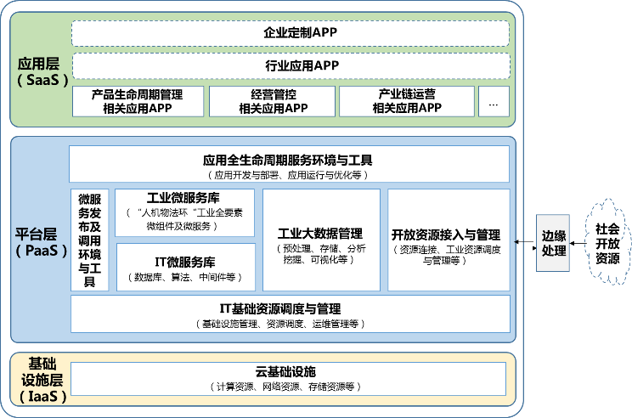
图1 工业互联网平台参考框架

2.2 工业互联网平台的演进路径
工业互联网平台的建设与发展涉及众多建设主体，是一项典型的复杂系统工程，不是一蹴而就的，而是动态优化、迭代演进的长期过程。在平台发展演进过程中，平台核心能力和应用水平不断成熟，在基础设施完备程度、核心功能建设水平、专业深耕能力、生态构建能力等方面呈现出由低到高逐步递进的发展态势。各类工业互联网平台应结合自身基础条件和优势，按照如图2所示的成熟度演进路径持续开展平台能力建设。
图2图示详细，不必文字重复赘述。
（1）L1级：建设起步。工业互联网平台的基础设施与基本架构尚不完备，核心功能建设逐步开展，但尚不具备工业资源接入、大数据处理、微服务及工业APP开发等方面的能力。
（2）L2级：功能完备。平台的基础设施基本完善，建立涵盖IaaS、PaaS、SaaS的完整平台架构，具备工业资源接入、大数据处理、微服务及工业APP开发等平台核心功能，但尚未形成规模化应用。
（3）L3级：应用拓展。在功能完备的基础上，平台在特定行业、特定领域或特定应用场景接入一定规模的工业资源，构建了一定规模的微服务和工业APP资源池，部分APP实现了规模化应用。
（4）L4级：专业深耕。在功能基本完善的基础上，平台聚焦特定行业或特定领域，全面汇聚“人机物法环”等方面资源，积累海量工业数据，构建具有一定规模、满足特定行业特定场景需求的微服务和工业APP资源池，并形成一系列杀手锏应用，在特定行业或特定领域实现规模化应用。
（5）L5级：生态繁荣。在专业深耕基础上，面向多行业多领域需求，实现工业全要素资源的泛在连接、弹性供给、高效配置，开展海量工业数据采集、分析与挖掘，构建满足不同行业、不同场景需求的各类微服务和工业APP，形成海量杀手锏应用；构建开发者社区，支持数据、微服务、工业APP在不同平台间调用，以平台为纽带广泛汇聚各类主体，形成多方资源交互、协同创新、利益共享的制造业创新生态。

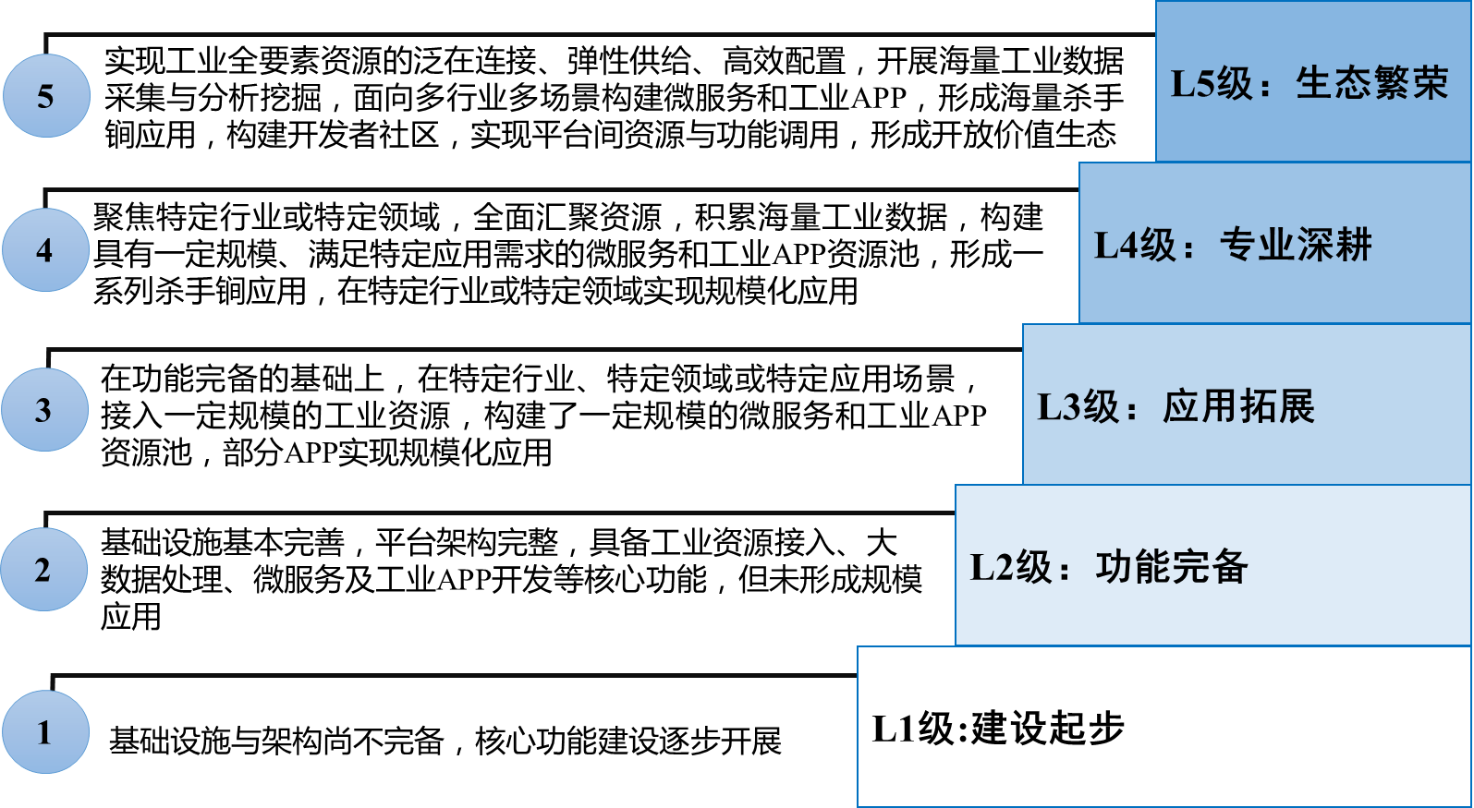
图2 工业互联网平台成熟度演进路径

3 工业互联网平台核心能力建设
为了推动工业互联网平台从建设起步阶段逐渐走向生态繁荣阶段，既要注重从技术层面加强平台核心能力的建设，也要注重从管理层面创新平台的运营管理模式。从技术层面考虑，应持续加强分布式IT资源调度与管理、工业资源泛在连接与优化配置、工业大数据管理与挖掘、工业微服务与IT微服务库、覆盖工业APP全生命周期的环境与工具服务等平台核心功能的建设，并在功能完善基础上加快制造资源、数据资源、微服务、工业APP等资源的广泛汇聚，为平台生态构建奠定基础。

3.1 核心功能
工业互联网平台具有五大核心功能（如图3）：
（1）分布式IT资源调度与管理。平台应具备IT资源调度与管理服务，对接入平台的计算、存储、网络等云基础设施进行注册、认证、虚拟化、运行维护等基础管理，结合微服务、工业APP的运行实现IT资源的动态调度，并可按照实际需求提供弹性扩容、多租户的资源隔离与计量等服务。
（2）工业资源泛在连接与优化配置。平台应通过在边缘端部署边缘处理解决方案，围绕“人机物法环”等方面，将分布在异地的各类工业资源接入平台，并实现识别、注册、认证等基础管理功能；同时，面向微服务运行与优化，工业APP开发、测试验证、运行、优化等需求，提供工业资源动态调度与优化配置等服务，通过建立配置、编排、调度、优化等规则，实现对接入平台工业资源的运行监控、使用、调度、维护等。
（3）工业大数据管理与挖掘。平台应具备海量、异构工业数据汇聚共享、价值挖掘能力，支持海量、多源、异构数据的转换、清洗、分级存储、可视化处理等，并应提供多种分析算法和工具，支持相关方基于大数据处理形成工业机理模型、知识图谱等，提升数据利用水平，实现各参与主体知识的复用、传播、提升，形成基于数据驱动、持续迭代的工业知识体系。
（4）工业微服务与IT微服务库。平台应提供微服务及微组件发布及调用的环境与工具，支持各类微服务及微组件提供商围绕“人机物法环”等方面构建人员技能、设备/产品、生产资源、标准业务、工业环境等一系列高度解耦、可复用的工业微服务，以及数据库、通用算法、中间件等方面的IT通用微服务，以供开发者调用，支撑工业APP快速开发、部署和运行优化。
（5）覆盖工业APP全生命周期的环境与工具服务。平台应建立开发者社区，提供覆盖工业APP开发、测试验证、虚拟仿真、实施部署、运行、调度、优化等全生命周期各环节的开发环境和工具，支持开发者在多种开发工具及语言环境下，快速将其掌握的工业技术、经验、知识和最佳实践进行模型化、软件化和再封装，形成一系列工业APP，满足行业、领域的应用需求。
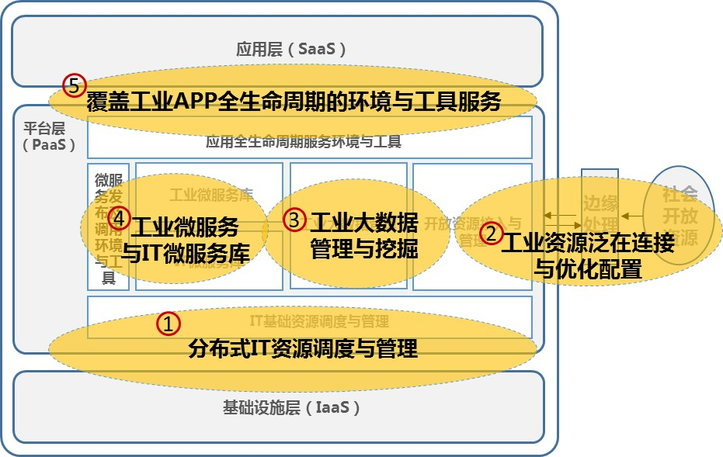
图3 工业互联网平台的五大功能

3.2 资源汇聚
在平台核心功能逐步完善的基础上，各类平台应以功能为纽带、应用为牵引，依托各类主体加快资源的广泛汇聚，为进一步构建良性循环的开放价值生态奠定基础（如图4）。
（1）制造资源的汇聚。平台应在边缘端部署边缘解决方案，并通过购买、租赁、共建共享等方式，将异布的“人机物法环”等各类制造资源接入平台，并与利益相关方按照约定的访问和控制权限进行使用和管理。
（2）数据资源的汇聚与共享。平台一方面应通过购买、战略合作等方式将政府、行业协会、金融机构、服务机构等掌握的数据资源接入平台，同时注重积累平台自有运营数据，通过数据的有效管理和使用，挖掘应用价值；另一方面，应注重加强与其他平台以及相关方之间的数据开放与共享，在更广范围、更深层次挖掘数据价值。
（3）微服务的供给与优化。平台应与深谙工业机理的自动化/装备提供商、标准件提供商、工业软件提供商等，以及熟悉通用算法、数据处理、应用集成的ICT企业、中间件开发商等微服务提供商建立良好的合作机制，支持其利用平台提供的环境和工具，将其理解和掌握的技术、知识、经验、模式等封装为可复用的微服务，并结合应用情况持续优化。
（4）工业APP的开发与迭代。平台应通过构建开发者社区、创新合作机制等方式汇聚海量个人及企业开发者，围绕不同应用需求自主开发或由第三方开发者开发形成一系列工业APP，供个人及企业用户下载、安装、部署和使用，同时支持开发者结合工业APP应用情况对其进行持续迭代。
图4改正：1.左列最末椭圆内“...”改为省略号“.…..”。2.中间“运营模式创新”将其背景底面文字遮叠了，图示不清。
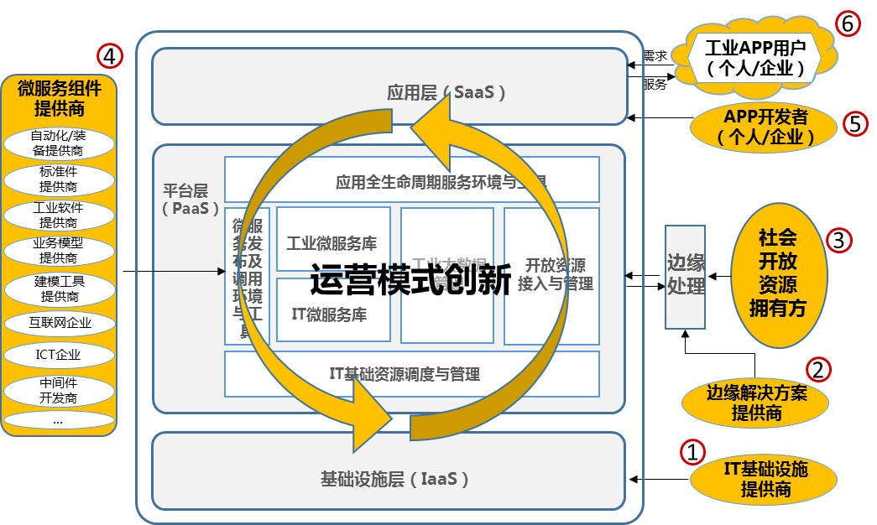
图4 工业互联网平台的资源汇聚

4 工业互联网平台的运营管理
从管理层面看，工业互联网平台作为社会化、开放式的服务平台，其规模、复杂度远远高出一般企业信息管理系统或平台，需要系统性的规划布局、持续的资金投入、适宜的人才配套、合理的运营模式，以及标准和安全体系的支撑，因此，在推动工业互联网平台核心能力建设的同时，应注重从以下6个方面入手，加强平台运营管理：
（1）制定战略规划。应建立工业互联网平台战略规划，以服务制造业数字化、网络化、智能化发展为根本目标，结合自身条件明确核心竞争力定位，制定平台演进路径，并建立战略闭环管控机制，确保战略的有效执行。
（2）确保资金持续性投入。应完善资金投入模式，建立资金可持续投入机制，为平台建设提供长期的资金投入，确保资金投入与平台规划的匹配性。
（3）加强人才体系建设。应建立满足开放生态构建需求的组织体系，形成覆盖IT、通信、工业等专业领域，具备技术开发、建设运营、应用推广等方面技能的专业化人才队伍，并通过创新组织管理模式、创新赋能赋权方式等确保人才体系满足平台动态发展需求。
（4）创新平台运营模式。应持续完善运营模式，加强数据开放与共享，与利益相关方建立互促共进、共生耦合的利益共享机制，加强商业模式创新，有效整合各类资源，不断拓展平台盈利空间。
（5）完善标准规范。应构建平台建设与运营所需的通信标准、数据标准、架构标准、微服务及工业APP开发标准、服务标准等标准规范，提升平台技术开放、数据互联互通、业务集成等方面的水平。
（6）提升安全保障水平。应采用适宜的安全技术手段，建立安全保护机制，提升工业互联网平台在网络、数据、应用等方面的安全保障水平，确保平台可控可信。

5 工业互联网平台应用推广建议
不管是核心能力的建设，还是运营管理的创新，工业互联网平台的建设与推广需要各方的广泛参与，因此，为了切实发挥工业互联网平台在推动我国制造业整体转型升级中的重要作用，应以市场为主体、政府为引导，充分发挥社会各界的力量，加快工业互联网平台建设与应用推广。
（1）政府方面：制定促进工业互联网平台发展的政策，推动边缘计算、协议兼容、大数据管理、建设与评价、测试验证、安全等工业互联网平台关键标准制修订，组织试点示范，遴选一批建设水平高、应用效果好的工业互联网平台进行推广应用。
（2）产业方面：建立协会、联盟、学会等组织，聚集重点平台商、服务商、用户等，通过产业链上下游通力合作，以用平台为牵引促进资源汇聚与应用迭代优化，助力平台应用效能不断提升和产业生态繁荣发展。
（3）企业层面：平台建设方应结合自身发展定位和优势，以多种模式推进平台应用推广。一方面可基于掌握的优势客户资源，面向客户定制化需求，以部署私有云、开发专用APP等方式推动平台应用；另一方面可结合自身知识和经验积累，针对相关行业、领域、应用场景的共性需求和薄弱环节形成杀手锏应用，深耕细作、小步快走，推动平台应用推广。
（4）研究机构：聚焦平台建设的共性问题，制定相关标准或研究报告，开展诊断、评估、评价等服务，指导企业建平台和用平台；针对行业优秀平台企业形成优秀案例集，通过宣贯推广加快优秀工业互联网平台应用推广。

6 结语
建设和推广工业互联网平台是加快制造强国和网络强国建设的重要抓手。当前，我国工业互联网平台总体处于起步发展阶段，演进路径、核心功能、应用推广模式等仍处于探索阶段，本文提出工业互联网平台成熟度演进路径、核心功能、运营管理要点以及应用推广建议等，可以为社会各界推动我国工业互联网平台建设与推广，加快构建制造业创新生态提供有益借鉴。

参考文献：
[1]王建伟.发展工业互联网平台体系，推动两化融合迈上新台阶[J].中国信息化, 2018（4）:9-11.
[2]周剑,肖琳琳.工业互联网平台发展现状、趋势与对策[J].智慧中国,2017(12):56-58.
[3]INDUSTRIAL INTERNET CONSORTIUM WORKING COMMITTEES.The industrial internet of things volume G1: reference architecture[EB/OL].(2017-01-31)[2018-08-19].http://www.iiconsortium.org/IIC_PUB_ G1_V1.80 _2017-01-31.pdf.
[4] GUTH J,BREITENBUCHER U,FALKRENTHAL M,et al.A detailed analysis of IoT platform architectures: concepts, similarities, and differences[M]//MARTINO B D,LI K CH,YANG L T,et al.Internet of everything：algorithms, methodologies, technologies and perspectives.Singapore: Springer,2018: 81-101.
[5]李君,邱君降,窦克勤.工业互联网平台参考架构、核心功能与应用价值研究[J].制造业自动化,2018(6): 103-112，126.
[6]王峰.工业互联网平台分类研究[J].电信技术,2017(10):8-11.
[7]工业和信息化部.关于印发《工业互联网平台建设及推广指南》和《工业互联网平台评价方法》的通知[EB/OL].(2018-7-19)[2018-10-09].http://www.miit.gov.cn/n1146295/n1652858/n1652930/n3757022/c6266074/content.html.
[8]国家工业信息安全发展研究中心.国内外工业互联网平台对比分析研究[EB/OL]. (2017-11-01)[2018-08-19].http://www.cspiii.com/sx/rdxw/2017-11-01-4420.html.
[9]国家工业信息安全发展研究中心.关于工业互联网平台作用机理和发展路径的思考[EB/OL].(2018-02-01) [2018-08-19].http://www.sohu.com/a/220270870_286727.
[10]国家工业信息安全发展研究中心.以开放价值生态替代封闭技术生态，实现换道超车:关于我国发展工业互联网平台的若干建议[EB/OL].(2017-11-13) [2018-08- 19].http://www.sohu.com/a/204162909_286727.
[11]安筱鹏.工业互联网平台建设的出发点、切入点和着力点[J].电力设备管理,2018(8):17-20.
[12]袁晓庆.工业互联网平台建设面临四大瓶颈[EB/OL].(2018-03-29)[2018-08-19]. http://www.ccidnet.com/2018/ 0329/10372013.shtml.
[13]MENON K,KARKAINEN H,WUEST T.Role of openness in industrial internet platform providers’ strategy[C]//IFIP.IFIP International Conference on Product Lifecycle Management.London:Springer, 2017:92-105.
[14]MENON K,KARKAINEN H,LASRADO L A.Towards a maturity modeling approach for the implementation of industrial internet[C]//PACIS.Proceedings of the 20th Pacific Asia Conference on Information Systems (PACIS 2016).Taiwan:PACIS,2016:1-11.
[15]李广乾.工业互联网平台应纳入制造强国战略[J].新经济导刊,2016(12):83-85.
[16]李广乾.工业互联网平台, 制造业下一个主攻方向[J].中国信息化,2016(12):11-14.
[17]白文亭.工业互联网平台带动传统产业实现智能化转变[J].电气时代,2018(6):38-39.
[18]ALEXOPOULOS K,SIPSAS K,XANTHAKIS E,et al.An industrial Internet of things based platform for context-aware information services in manufacturing[J].International Journal of Computer Integrated Manufacturing,2018,21(11):1111-1123.

作者简介：李君（1987—），女，山西长治人，副所长，硕士，主要研究方向为工业互联网、智能制造、两化融合、计算机集成制造系统、企业现代管理；邱君降（1986—），通信作者，男，浙江温州人，高级工程师，博士，主要研究方向为工业互联网、智能制造、两化融合、制造系统建模与仿真。

 

